臺北市萬華區東園國小103學年第2學期推動友善校園週活動計畫
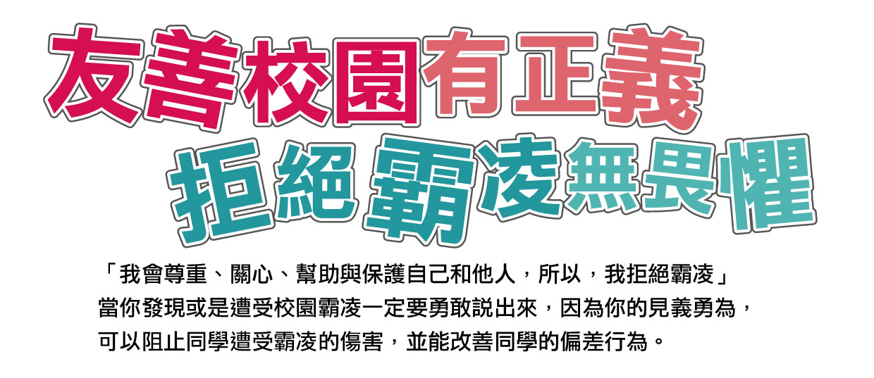
壹、目的
為營造安全、溫馨、適性的學習環境，建構健康、和諧、友善的校園風氣，希冀透過學校多元化活動規劃，置重點於「防制校園霸凌」、「防制學生參加不良組織」及「防制藥物濫用」等教育宣導活動。
貳、實施時間：104年2月24日（星期二）起至3月3日（星期二）。
參、實施地點：各班教室、大操場、樂育堂。
肆、辦理單位：學務處
伍、活動主題
一、延續以「友善校園有正義，拒絕霸凌無畏懼」為主題，鼓勵師生共同正向思考如何防制校園霸凌。
二、賡續傳達同理心觀念，教育學生以親切的心去關懷別人、尊重別人。
三、鼓勵旁觀學生積極正向協助受凌學生，勇敢挺「聲」而出。
陸、活動規劃
一、校長於朝會親自對全校師生宣導友善校園週之意義與作為，就「防制學生藥物濫用」、「防制校園霸凌」及「防制學生參加不良組織」應有之作為與責任等加強宣導，及參考「友善校園有正義，拒絕霸凌無畏懼」承諾（我會「尊重」、「關心」、「幫助」、「保護」自己和他人，所以我「拒絕霸凌」！），倡導校園正義之正向防制校園霸凌作法，並推廣紫錐花標誌及反毒宣導，讓全民共同響應及深化紫錐花運動。
教導學生學習區辨「通報（反映）」與「打小報告」的不同，不僅有利於防範校園霸凌事件，也能提升學生成為具同理心、正義感以及知道如何通報（反映）的好同學。
✔通報（反映）
(1)是為了保護自己、別人、財物不受到傷害；
(2)身處危險的情境下，有人因感到害怕所採取之保護行為；
(3)此行為對於團體正向風氣有所助益；
(4)此行為應被視為見義勇為，應予以褒獎。
✖打小報告
(1)為一己私利，私下對上級或長輩等訴說他人的不是；
(2)或告發他人、造成妨害他人行為的舉動；
(3)對於團體正向風氣沒有什麼助益，甚至會造成團體相處間的衝突產生。
來源：教育部學生輔導資訊網（http://www.guide.edu.tw/）
國民中學學校輔導工作參考手冊（第267頁）
註：修改自校園霸凌事件的輔導管教心思維教材（2011）
二、結合校務會議、導師會議或教師進修研習時間，辦理防制校園霸凌相關之在職進修活動，強化教職員工對於校園霸凌事件通報、處理機制之認知，並利用各項教育及宣導活動，鼓勵學生對校園霸凌事件儘早申請調查或檢舉，以共同推動友善校園之環境。
三、鼓勵防制校園霸凌因應小組成員（未參加教育或教育部辦理相關研習者為主）踴躍參與教育局辦理104年第1次防制校園霸凌增能研習活動，俾強化各校防制校園霸凌因應小組成員，辨識、處理校園霸凌事件知能。
四、運用教育部、教育局製發「友善校園有正義，拒絕霸凌無畏懼」海報，加強正向推動防制校園霸凌作為，並鼓勵校園霸凌事件的旁觀者，面對他人霸凌的行為要能勇敢說出來，才能積極幫助：可以向導師、家長反映或向學校投訴信箱反映，或於校園生活問卷中提出，或是向其他管道（警察、好同學、好朋友）反映。
五、於友善校園系列活動期間運用校園LED電子看板（跑馬燈）播放宣導文字，或校網頁刊登宣導圖示，以強化宣導成效。宣導文字如下：
（1）「友善校園有正義，拒絕霸凌無畏懼」教育部防制校園霸凌專線0800-200-885。
（2）「拒絕霸凌」，請尊重、關心、幫助、保護自己和他人，教育部防制校園霸凌專線0800-200-885。
（3）教育部防制校園霸凌專線0800-200-885。
六、運用「拒毒技巧天龍八不」、「課業壓力篇」、「紫錐花運動介紹」、「出國旅遊篇」、「派對篇」、「K他命危害篇」、「電玩篇」、「遇見大麻煩」及「迎接挑戰之路跑篇」、「愛他 請手護他」、「多關懷 卡安心」等相關文宣資料，加強國小階段學生建立有關毒品危害防制之正確觀念，並利用聯絡簿結合家庭教育，提供正確反毒、拒毒資訊；相關檔案於紫錐花運動官方網站上 (http://enc.moe.edu.tw/download.php) 下載。
七、友善校園週期間，與學生共同討論反毒學習單內容，宣導正確反毒觀念，加強反毒與拒毒知能教學。
八、運用教育部防制校園霸凌法治教育宣導動畫專區（http://www.edu.tw/pages/detail.aspx?Node=3321&Page=13775&Index=6&WID=65cdb365-af62-48cc-99d9-f9e2646b5b70）以「學制」及「校園霸凌類型」分別提供動畫及教學指引，請教師加強運用、融入教學，並強化國小（防制「肢體」、「言語」霸凌）之教育宣導作為。
九、運用教育部（教師版）中小學網路素養與認知（https://eteacher.edu.tw/），加強網路禮儀、防制網路犯罪之教育與宣導，以防制網路霸凌、犯罪等事件之發生。
十一、運用教育部校園法治教育學生手冊（http://www.edu.tw/pages/detail.aspx?Node=1521&Page=20013&Index=4&WID=65CDB365-AF62-48CC-99D9-F9E2646B5B70）、少年法律（文字／漫畫）專刊（http://www.mdnkids.com.tw/law/）（專刊運用參考，如附件1）、品德教育資源網（http://ce.naer.edu.tw/），加強法治、品德教育宣導：「校園暴力、組織犯罪及引誘、轉讓毒品都是涉及刑責的」。
十二、運用人權教育諮詢暨資源中心（http://hre.pro.edu.tw/1-1.php），加強生命、人權教育宣導，培養學生尊重、關懷生命之生活態度，建立正確人生觀。
十三、運用教育部防制校園霸凌專區網站（https://csrc.edu.tw/bully/）教育宣導資料（各式教學資源、文宣海報及貼紙），強化宣導活動效能。
十四、積極規劃以活潑、多元方式辦理友善校園週教育宣導活動。
柒、經費：本案所需經費依年度相關經費項下（學生活動費）支應。
捌、考核與獎勵：
一、校內表現優良學生（參與相關活動），頒發獎品（預計全校50名，金額20元）公開鼓勵。
二、教育局依各校宣導成果遴選績優學校（主題性50%、資料呈現30%、時效性20%），並於局務會議公開表揚。

附件1
少年法律（文字／漫畫）專刊（運用參考）
網址：http://www.mdnkids.com.tw/law/
防制學生參加不良組織 | 加入幫派犯法嗎？(漫畫) | http://www.mdnkids.com.tw/comiclaw/3.shtml
防制學生參加不良組織 | 拒絕毒品 免受幫派控制(文字) | http://www.mdnkids.com/law/detail.asp?sn=962
防制學生參加不良組織 | 遠離幫派 保障權益(文字) | http://www.mdnkids.com/law/detail.asp?sn=1217
防制學生參加不良組織 | 後悔加入幫派 自首可減刑或免責(文字) | http://www.mdnkids.com/law/detail.asp?sn=1073
防制學生參加不良組織 | 幫派吸收成員 青少年勿盲從(文字) | http://www.mdnkids.com/law/detail.asp?sn=960
防制學生參加不良組織 | 加入幫派 害人害己(文字) | http://www.mdnkids.com/law/detail.asp?sn=860
防制學生藥物濫用 | 毒品 販賣不得(漫畫) | http://www.mdnkids.com.tw/comiclaw/18.shtml
防制學生藥物濫用 | 吸毒會有哪些後果？(漫畫) | http://www.mdnkids.com.tw/comiclaw/45.shtml
防制學生藥物濫用 | 把毒品轉送他人，可以免罪嗎？(漫畫) | http://www.mdnkids.com.tw/comiclaw/94.shtml
防制學生藥物濫用 | 代運毒品 小心誤觸法網 (文字) | http://www.mdnkids.com/law/detail.asp?sn=1318
防制學生藥物濫用 | 收受毒品 觸法傷身(文字) | http://www.mdnkids.com/law/detail.asp?sn=1233
防制學生藥物濫用 | 沾惹毒品 悔恨終身(文字) | http://www.mdnkids.com/law/detail.asp?sn=1174
防制校園霸凌 | 欺負弱小 侵害人權(漫畫) | http://www.mdnkids.com.tw/comiclaw/39.shtml
防制校園霸凌 | 校園小霸王(漫畫) | http://www.mdnkids.com.tw/comiclaw/46.shtml
防制校園霸凌 | 可以倒髒水給別人喝嗎？(漫畫) | http://www.mdnkids.com.tw/comiclaw/111.shtml
防制校園霸凌 | 融合大絕招 化解校園霸凌(文字) | http://www.mdnkids.com/law/detail.asp?sn=1397
防制校園霸凌 | 被霸凌 別求助黑幫(文字) | http://www.mdnkids.com/law/detail.asp?sn=1277
防制校園霸凌 | 校園霸凌 可申請調查(文字) | http://www.mdnkids.com/law/detail.asp?sn=1275
防制校園霸凌 | 在校霸凌同學 恐觸犯刑責(文字) | http://www.mdnkids.com/law/detail.asp?sn=1214
防制校園霸凌 | 校園霸凌 應化戾氣為祥和(文字) | http://www.mdnkids.com/law/detail.asp?sn=1183
防制校園霸凌 | 霸凌辱罵PO上網 行為可惡又犯法(文字) | http://www.mdnkids.com/law/detail.asp?sn=1118
防制校園霸凌 | 奪取並損毀同學物品 是霸凌行為(文字) | http://www.mdnkids.com/law/detail.asp?sn=1111
附件3
臺北市萬華區東園國民小學103學年度第2學期推動友善校園週成果彙整一覽表
活動日期 | 主持人 | 參加人數 |  | 活動內容 |  | 備考
宣教活動照片
照片大小自行調整 |  |  | 照片大小自行調整 |  | 照片大小自行調整
文字說明 |  |  | 文字說明 |  | 文字說明
照片大小自行調整 |  |  | 照片大小自行調整 |  | 照片大小自行調整
文字說明 |  |  | 文字說明 |  | 文字說明
填報人： 單位主管：
表格可自行延伸呈現各校宣導成果！！！

